# Nameless Tower – Milestone 1

## Mecánicas

* Movimiento lateral con las teclas A-D.
* Salto con la tecla Space.
* Dash - movimiento horizontal hacia adelante a alta velocidad - con la tecla Shift.
* Omni-dash – salto en 360 grados que consta de 2 etapas: click down y click up. Puede utilizarse sólo estando en el aire y presionando click izquierdo. Mientras el click se mantenga presionado el mundo se ralentiza por un máximo de 2 segundos, y una vez se suelta el click el jugador realiza un salto hacia la dirección OPUESTA de donde se soltó el click.
* Una vez muerto puedes revivir presionando la tecla P.

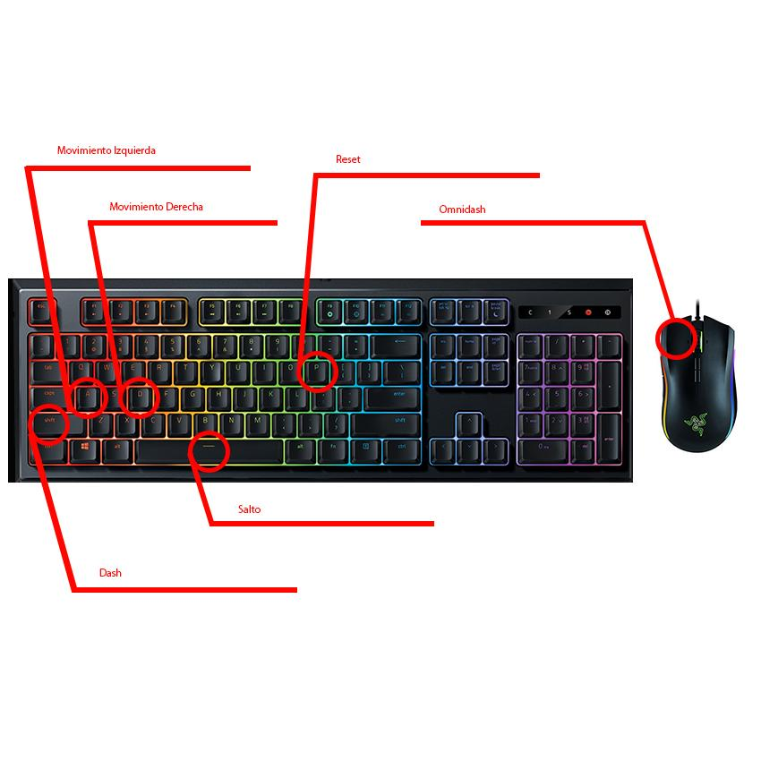

## Restricciones

* Mientras el jugador se encuentra en el aire solo puede realizar UN dash y UN omni-dash hasta volver a tocar el suelo.
* En el suelo, los dash son ilimitados.

## Recomendaciones

* Es una buena práctica combinar salto – dash – omnidash y salto – omnidash – dash para alcanzar lugares de gran altura y/o lejanía.
* Si una criatura *misteriosa* te persigue, intenta que no te atrape.

## Observaciones

* Verás tazas de té distribuídas a lo largo del mapa, estos son los checkpoints y una vez pases por ellos serán tu punto de inicio una vez que mueras.
* Las plataformas VERDES se destruyen luego de un breve lapso una vez que te posas sobre ellas (verás que se ponen rojas antes de destruirse)
* Los pinchos azules a lo largo del mapa te matarán si caes sobre ellos.
* Si caes de una altura muy grande, mueres.